感覚検査
〔方法〕:NRS（Numerical rating scale）を用いて評価する。
鈍麻：軽度（９，８，７）、中等度（６，５，４）、重度（３，２，１）、脱出（０）として判定

①表在感覚
触覚：非麻痺側の感覚を１０とした場合の麻痺側の感覚を答えてもらう。
筆を使用して非麻痺側を触れた直後に麻痺側の対称部位を触れ、感覚を答えてもらう。
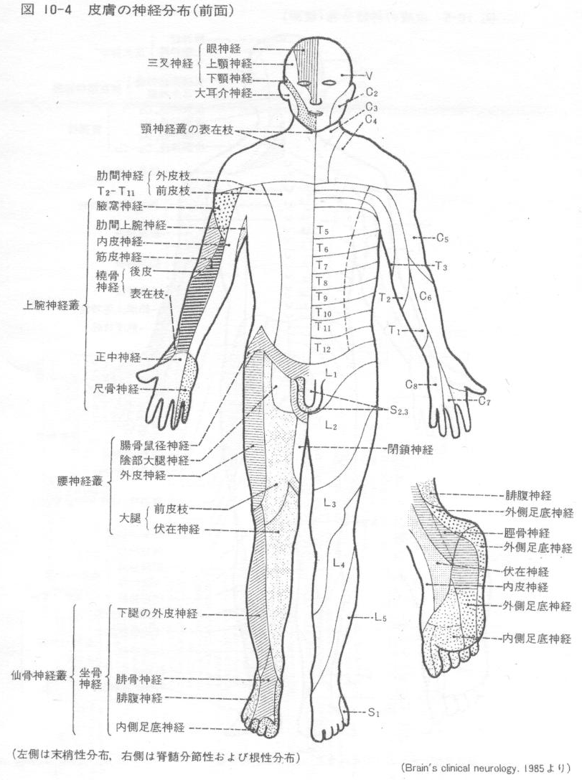
顔面 |  | 体幹
顔面上部 | ／１０ | 体幹上部 | ／１０
顔面中部 | ／１０ | 体幹中部 | ／１０
顔面下部 | ／１０ | 体幹下部 | ／１０
頚部 | ／１０
上肢 |  | 下肢
手掌 | ／１０ | 大腿内側 | ／１０
手背 | ／１０ | 大腿外側 | ／１０
前腕内側 | ／１０ | 下腿内側 | ／１０
前腕外側 | ／１０ | 下腿外側 | ／１０
上腕内側 | ／１０ | 足背 | ／１０
上腕外側 | ／１０ | 足底 | ／１０

痛覚：非麻痺側の感覚を１０とした場合の麻痺側の感覚を答えてもらう。
ピン車を使用し、非麻痺側を触れた直後に麻痺側の対称部位を触れ、感覚を答えてもらう。
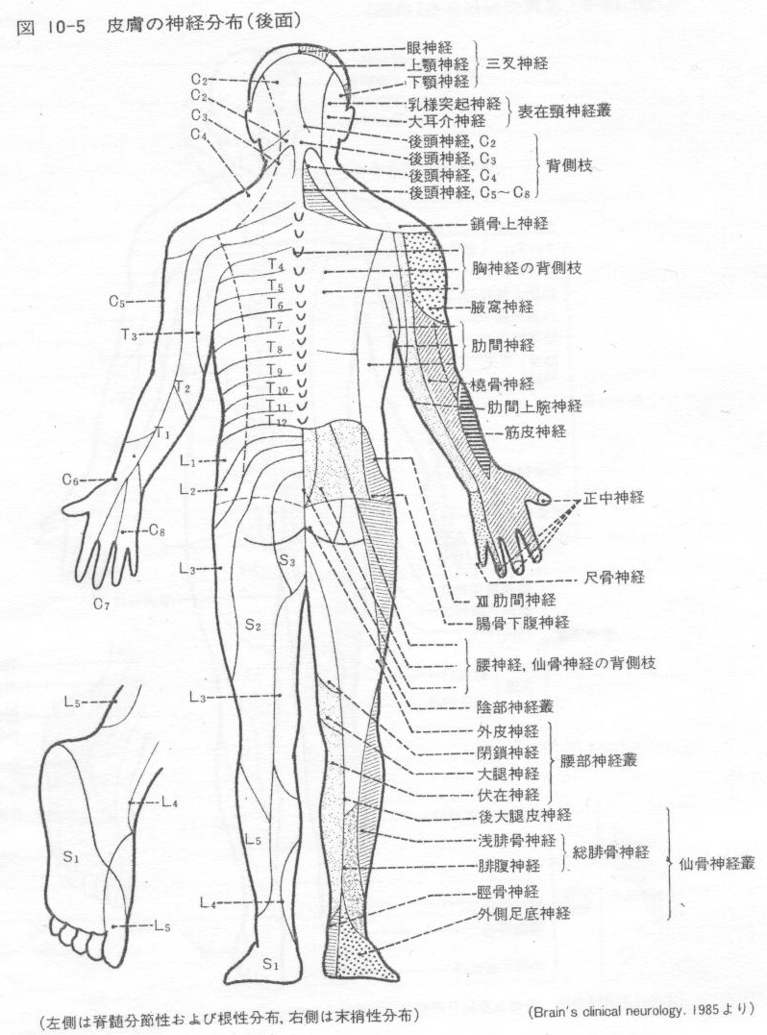
顔面 |  | 体幹
顔面上部 | ／１０ | 体幹上部 | ／１０
顔面中部 | ／１０ | 体幹中部 | ／１０
顔面下部 | ／１０ | 体幹下部 | ／１０
頚部 | ／１０
上肢 |  | 下肢
手掌 | ／１０ | 大腿内側 | ／１０
手背 | ／１０ | 大腿外側 | ／１０
前腕内側 | ／１０ | 下腿内側 | ／１０
前腕外側 | ／１０ | 下腿外側 | ／１０
上腕内側 | ／１０ | 足背 | ／１０
上腕外側 | ／１０ | 足底 | ／１０

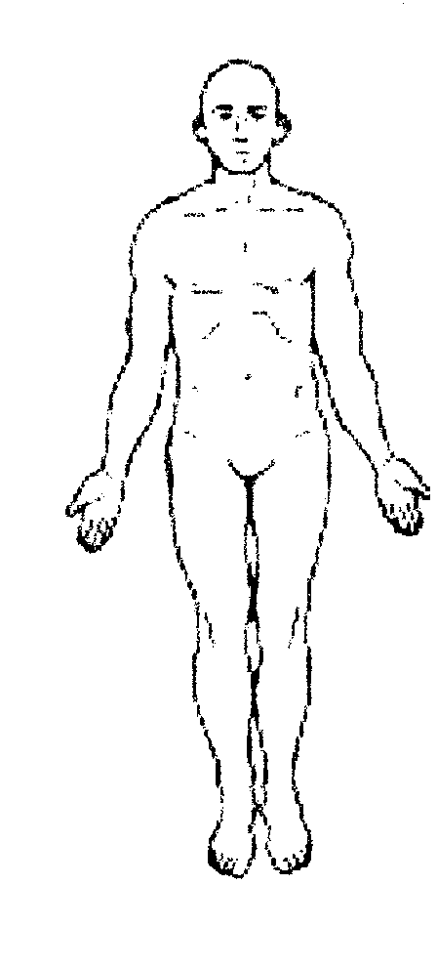
温度覚：温水（40～45℃）と冷水（10℃）を入れた試験管を皮膚に3秒くらい密着させる。
左右対象に刺激し、「温かい」か「冷たい」かを答えてもらう。
顔面 |  | 体幹
顔面上部 | ／１０ | 体幹上部 | ／１０
顔面中部 | ／１０ | 体幹中部 | ／１０
顔面下部 | ／１０ | 体幹下部 | ／１０
頚部 | ／１０
上肢 |  | 下肢
手掌 | ／１０ | 大腿内側 | ／１０
手背 | ／１０ | 大腿外側 | ／１０
前腕内側 | ／１０ | 下腿内側 | ／１０
前腕外側 | ／１０ | 下腿外側 | ／１０
上腕内側 | ／１０ | 足背 | ／１０
上腕外側 | ／１０ | 足底 | ／１０

②深部感覚
１）関節覚
運動覚：閉眼にて麻痺側の手指（示指）および足趾（母趾）を他動的に５回屈伸し、運動方向を
答えてもらう。
＊中枢疾患では手指や足趾から侵されやすいため、手指や足趾を評価する
手指 | ／５
足趾 | ／５

位置覚（他動運動感覚）：閉眼にて麻痺側上肢および下肢を他動的に５回動かして非麻痺側で真似してもらう。上肢は肩関節、肘関節、手関節を同時に、下肢は股関節、膝関節、足関節を同時に動かす。正しい位置が何回取れたかを調べる。
上肢 | ／５
下肢 | ／５

２）足底感覚（圧覚）：閉眼にて足底の内側（縦）、外側（縦）、前部（横）、後部（横）の４箇所に
角度計の端をあて、それがどこに当たっているかを答えてもらう。
正誤を調べる。患者に足底部が見えないように注意する。
非麻痺側 | ／４
麻痺側 | ／４

③複合感覚
２点識別知覚：コンパスやノギスを用いて、皮膚上の２点を同時に触れたり、１点を触れたりする。
２点で触れたと感じたときは「２」、１点で触れたと感じたときは｢１｣と答えてもらう。
初めは開眼、次に閉眼にて行ない、２点間の最小距離を測る。
 | 測定値（mm） | 正常値（mm）
口 唇 |  | ２～３
指 尖 |  | ３～６
手掌 |  | 15～60
手背 |  | 30
脛骨面 |  | 40
足 底 |  | 15～20
足 背 |  | 30
背 部 |  | 40～50

